**LG PRESENTA SU NUEVA LÍNEA DE REFRIGERADORES EFICIENTES EN ESPACIO Y ENERGÍA EN IFA 2025**

*Pensados para la vida contemporánea los nuevos modelos Fit & Max combinan diseño elegante, enfoque en el usuario y rendimiento inteligente para las cocinas europeas.*

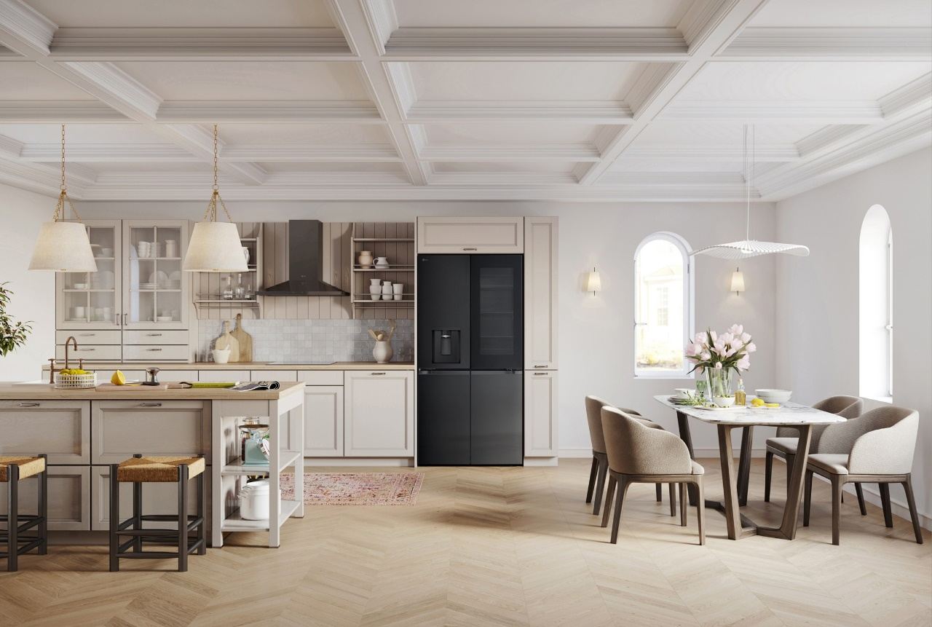

**CIUDAD DE MÉXICO A 20 DE AGOSTO DE 2025 -** LG Electronics (LG) presentará en IFA 2025 su más reciente línea de refrigeradores para el mercado europeo. Diseñados para ofrecer el máximo nivel de eficiencia energética, los nuevos modelos tipo *french door* y con congelador inferior han sido desarrollados pensando en las características de los hogares europeos y en el estilo de vida de sus consumidores, resultado de un exhaustivo estudio de necesidades y preferencias locales. La propuesta combina ahorro de energía, funciones inteligentes y un diseño que aprovecha al máximo el espacio, integrándose con armonía en los hogares modernos.

**Eficiencia energética sobresaliente**  
Ante la creciente demanda de electrodomésticos que consuman menos energía en Europa, LG presenta modelos que cumplen —y en muchos casos superan— la calificación energética más alta de la Unión Europea (“A”). El nuevo modelo con congelador inferior incluso sobrepasa los requisitos para esta calificación, mientras que el *french door* ha conseguido la codiciada “A” en una categoría donde es poco común.

Esta eficiencia se logra gracias a un sistema de aislamiento optimizado para el mercado europeo y a funciones basadas en inteligencia artificial que reducen el consumo eléctrico al aprender los patrones de uso del hogar y optimizar el funcionamiento del compresor en momentos de menor actividad.

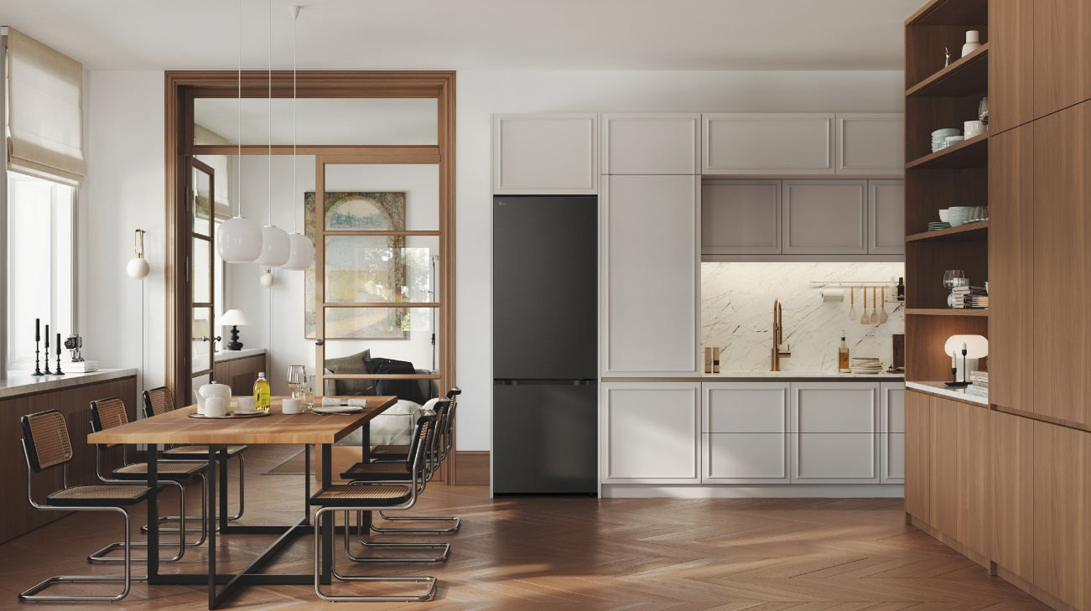

**Fit & Max: encaje perfecto y máximo rendimiento**  
Pensados para las cocinas europeas, a menudo compactas, los nuevos modelos incorporan la bisagra Zero Clearance, que permite abrir las puertas hasta 110 grados incluso cuando el refrigerador está pegado a la pared. Su diseño exterior, con la línea Premium Flat Door de LG, ofrece un acabado elegante y estilo empotrado.

Las funciones con inteligencia artificial suman comodidad y eficiencia: *AI Fresh* analiza durante tres semanas los horarios de apertura de puertas y ajusta la temperatura de forma anticipada en horas de mayor uso, evitando cambios bruscos que afecten la frescura de los alimentos. *AI Saving Mode* detecta periodos de baja utilización y adapta el enfriamiento para ahorrar energía.

Siguiendo el concepto MAX —máxima eficiencia de espacio y frescura—, la línea incorpora soluciones como la repisa retráctil para artículos altos o voluminosos y gran capacidad interior. Además, integra tecnologías como Linear Cooling™ para reducir variaciones de temperatura, Door Cooling+™ para enfriar más rápido y de manera uniforme, y Fresh Converter+™ con compartimentos ajustables para carne, pescado o verduras.

**Nuevo *french door* con diseño empotrado y funciones prácticas**  
 Este nuevo modelo introduce el primer diseño Thin Door de LG con dispensador de agua y hielo, sumado a la flexibilidad de instalación de la bisagra Zero Clearance. El sistema Ultra Slim In-Door Ice Maker ahorra espacio sin sacrificar la producción de hielo.

En su interior, cuenta con canastas optimizadas que reducen el riesgo de que las botellas se vuelquen al abrir o cerrar, estantes más profundos que aumentan la capacidad y puertas con cierre suave para un funcionamiento más silencioso.

**Nuevo modelo con congelador inferior para mayor flexibilidad**  
Adaptado a las dimensiones reales de las cocinas europeas, la nueva serie con congelador inferior ofrece distintas capacidades y configuraciones. Sus repisas y compartimentos ajustables permiten aprovechar al máximo el espacio.

La repisa regulable ofrece siete posiciones de altura, mientras que la combinación de repisas ajustables y retráctiles permite personalizar la organización. Además, cuenta con accesorios como el *Movable Bucket*, *My Box* y *Mini Door Basket*, que pueden reubicarse según las necesidades del momento.

*“Nuestra nueva línea de refrigeradores refleja el compromiso de LG con la innovación significativa, combinando un uso óptimo del espacio y la energía con diseños que encajan a la perfección en las cocinas modernas*”, afirmó Lyu Jae-cheol, presidente de LG Home Appliance Solution Company. *“Seguiremos desarrollando tecnologías centradas en el usuario, que faciliten la vida diaria, aporten comodidad y reduzcan el impacto en el medio ambiente.”*

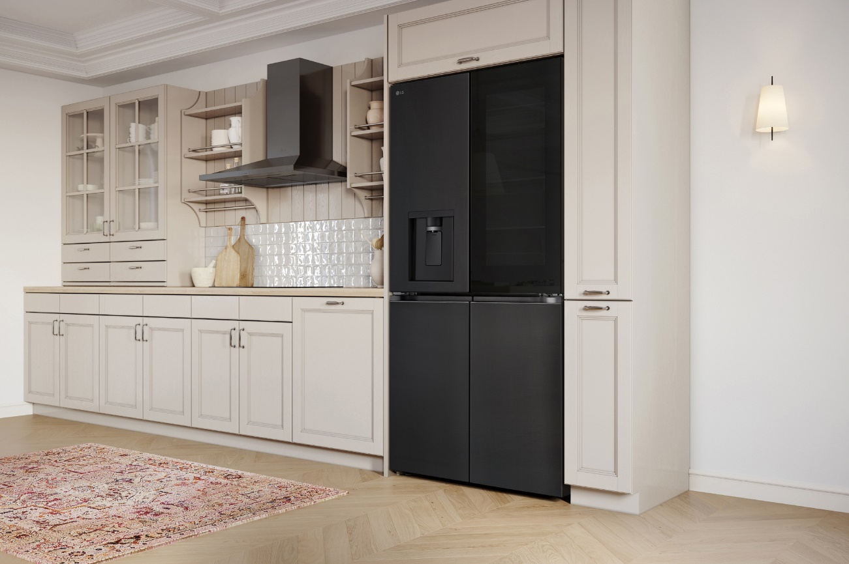

# # #

**About LG Electronics Home Appliance Solution Company**

The LG Home Appliance Solution Company (HS) is a global leader in home appliances and AI home solutions. By leveraging industry-leading core technologies, the HS Company is committed to enhancing consumers’ quality of life and promoting sustainability. The company develops thoughtfully designed kitchen and living appliance solutions and has recently integrated LG’s Robot Business Division to incorporate advanced robot technologies into its home solutions. Together, these products offer enhanced convenience, exceptional performance, efficient operation and sustainable lifestyle solutions. For more news on LG, visit [**www.LGnewsroom.com**](https://urldefense.com/v3/__http:/www.lgnewsroom.com/__;!!BupLon6U!7wczD-1VTlvQ5H-2bxg7KUbaZJ1OuvKlPWRbQaKZubARSHOTC9yooXJ3Kh9xvqMz$).

**Acerca de LG Electronics Home Appliance Solution Company**

LG Home Appliance Solution Company (HS) es líder mundial en electrodomésticos y soluciones de inteligencia artificial para el hogar. Al aprovechar las tecnologías líderes del sector, HS se compromete a mejorar la calidad de vida de los consumidores y promover la sostenibilidad. La compañía desarrolla soluciones de electrodomésticos para cocina y hogar cuidadosamente diseñadas, y recientemente ha integrado la División de Negocios de Robótica de LG para incorporar tecnologías robóticas avanzadas a sus soluciones para el hogar. En conjunto, estos productos ofrecen mayor comodidad, un rendimiento excepcional, un funcionamiento eficiente y soluciones para un estilo de vida sostenible. Para más noticias sobre LG, visite **www.LGnewsroom.com**.

|  |  |  |
| --- | --- | --- |
| ***LG Electronics México***  Daniel Aguilar  Media & PR  Tel.  555321-1977  [**daniel.aguilar@lge.com**](mailto:daniel.aguilar@lge.com) | ***LG Electronics México***  Daniela Medel  Media & PR  Tel.  52 56 6230 2485  [**daniela.medel@lge.com**](mailto:daniela.medel@lge.com) | **Burson**  Montserrat Valle  Senior Account Executive  Tel. 55 3100 4564  [**montserrat.vallevargas@bursonglobal.com**](mailto:adriana.ramirez@bcw-global.com) |